#### Уравнение Лагранжа II рода (задача D5)

Условие задачи

Механическая система под действием сил тяжести приходит в движениеиз состояния покоя. С учетом сил трения скольжения и сил сопротивления качению, приложенным к соответствующим телам механической системы, пренебрегая другими силами сопротивления и массами нитей, предполагаемых нерастя­жимыми, определить скорость и ускорение тела, номер которого указан в таблице исходных данных, с использованием уравнения Лагранжа II рода.

В задании приняты следующиеобозначения:

m1,m2, m3, m4 – массы тел 1, 2, 3, 4;

R2, r2, R3, r3 – радиусы тел 2 и 3;

si – линейное перемещение соответствующего тела;

i – угол поворота соответствующего катка;

α, β– углы наклона плоскостей к горизонту;

f – коэффициент трения скольжения;

 – коэффициент сопротивления качению;

– радиус инерции неоднородного катка 2.

Тело 2 - сплошной однородный цилиндр.

Тело 3–неоднородный диск с радиусом инерции i3=0,5 R3

Вариантсхемы приведенына рисунке, а необходимые для решения численные значения исходных данных – в таблице .

Наклонные участки нитей параллельны соответствующим нак­лонным плоскостям. Каток 3 считать однородным диском с массой равномерно распределенной по его поверхности.

**Указания.** Задача D5 на использование уравнения Лагранжа II рода к определению кинематических параметров движения механических систем с одной степенью свободы. При определении кинетической энергии системы за обобщенную координату рекомендуется принять - линейное перемещение или  - угол поворота того тела, скорость и ускорение которого следует определить по условию задачи. При этом необходимо учитывать, что скорости (возможные перемещения) точек тела пропорциональны их расстояниям до оси вращения при вращательном движении твердого тела или до мгновенного центра скоростей (мгновенного центра вращений) при его плоском движении. При вычислении элементарных работ внешних сил системы необходимо выразить угловые и линейные возможные перемещения тел и точек системы через заданное перемещение s1 с учетом того, что зависимости между перемещениями и соответствующими скоростями одинаковы. При расчете работ действующих в системе сил учесть, что работа силы равна нулю, если сила перпендикулярна направлению перемещения точки ее приложения или точка приложения силы неподвижна.

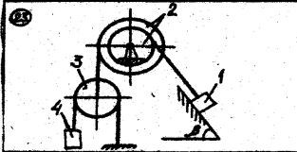

|  |  |  |  |  |  |  |  |  |  |  |  |  |  |  |  |
| --- | --- | --- | --- | --- | --- | --- | --- | --- | --- | --- | --- | --- | --- | --- | --- |
| Номер варианта | m1 | m2 | m3 | m4 | R2 | r2 | R3 | r3 | α | β | f | δ | i2 | s1 | Номер  тела |
| 23 | 10 | 2 | 3 | 1 | 0,4 | 0,2 | - | - | - | 45 | 0,15 | - | 0,3 | 0,2 | 1 |

#### **Пример решения задачи D5**

Определить скорость и ускорение груза 1 механической системы (рисунок 1), расположенной в вертикальной плоскости в исходном положении покоя.

Дано: m1 = 16 кг; m2 =3 кг; m3 = 2 кг;m4 = 1 кг;

R2 = 0,6 м; r2 = 0,3 м; R3 = 0,7 м; r3 = 0,35 м;

α =30 0; f = 0,1; s1 = 0.2 м.

Тело 2 - сплошной однородный цилиндр.

Тело 3–неоднородный диск с радиусом инерции i3=0,5 R3.

Найти: V1 , а1 – скорость и ускорение груза 1.

#### Решение

Механическая система имеет одну степень свободы. Выбира­ем в качестве обобщенной координаты величину , определяющую положение груза1(=) (рис. 5.

С учетом выбранной обобщенной координаты уравнение Лагранжа II рода примет вид:

  (1)

Определим кинетическую энергию системы:

Т = Т1 + Т2 + Т3 + Т4 . (2)

Грузы 1 и 4 двигаются поступательно, блок 2 вращается относительно неподвижной оси, а тело 3 движется плоскопараллельно. Поэтому:

  +   (3)

где J02, J03 – моменты инерции тел:

  .

Выразим скорости точек и угловые скорости тел через обобщенную скорость . Очевидно, что V1 = ; 

Учитывая, что в точке Р3 находится МЦС тела 3, получаем соотношения для выражения , V03,, V4 через обобщенную скорость:

 где  

Тогда 

Скорость центра масс колеса 3: 

Скорость груза 4: 

Подставим полученные значения скоростей точек и угловых скоростей тел, а также выражения моментов инерции тел в формулы (3):

 



 

В соответствии с формулой (2) запишем:

+++. Или . (4)

Выражение (4) запишем в виде : , (5)

где  - приведенная к телу 1 масса механической системы.

С учетом численных значений найдем

= = 28,53 (кг). (6)

Продифференцируем выражение (5) в соответствии с уравнением (1):

   (7)

Далее определим обобщенную силу Q.

Изобразим действующие на систему внешние силы: активные G1, G2, G3, G4, реакцию N1, силу трения Fтр (рис. 5).

Сообщим системе возможное перемещение, при котором координата  получает приращение δ > 0, и определим элементарную работу сил на этом перемещении.

 (8)

Зависимости между возможными перемещениями такие же, как и между соответствующими скоростями. Выразим возможные перемещения δS03  и δS4 через δ: 

Тогда

Следовательно, обобщенную силу системы найдем из соотношения

 (9)

С учетом численных значений получим

==24,14 (Н). (10)

Подставляя полученные результаты из (6), (7) и (10) в уравнение (1), получаем: 28,86= 24,14 . (11)

Из (11) найдем искомое ускорение тела 1:

= = 0, 84 (м/с2) . (12)

Для определения скорости тела 1 выражение (12) проинтегрируем дважды: = 0,84; = 0,42. (13)

Из начальных условий (t=t0=0,=0= 0,=0=0) следует, что .

Следовательно, в уравнениях (13) запишем = 0,84; = 0,42.

Так как в конечном положении системы = ; = s1 , то

V1=0,84 t; s1= 0,42 t2 . (14)

Тогда из соотношений (14) найдем время движения системы t==0,69 (с)

и искомую скорость тела 1

V1=0,58 м/с.

**2. Малые свободные колебания механической системы**

**1.Условие задачи**

Механическая система с одной степенью свободы расположена в вертикальной плоскости и находится в исходном положении равновесия (при статической деформации пружины). Пренебрегая силами сопротивления и массами нитей исследовать ее свободные колебания, в том числе:

– определить циклическую частоту и период малых свободных колеба-

ний системы;

– найти статическую деформацию пружины;

–проверить исходное положение равновесия системы

на устойчивость;

–получить уравнение движения груза 1 *у=у(t)* ;

–найти амплитуду свободных колебаний груза 1;

Данные, необходимые к расчету, приведены в таблице 3.

В задании приняты следующие обозначения:

1 – груз массой m1;

2 – блок массой m2  и радиусом r2 (сплошной однородный диск);

3 – тонкий однородный стержень массой m3  и длиной *ℓ*;

4 – сплошной однородный диск массой m4 и радиусом r4  или ступенчатый диск массой m4 и радиусом инерции ix = r;

5 – однородный стержень, масса которого не учитывается;

с– коэффициент жесткости пружины;

*у0* – начальное отклонение груза I по вертикали от положения покоя, соответствующего статической деформации пружины;

**– проекция начальной скорости *V0*  груза I на вертикальную ось;

Стержень 3 жестко соединен с диском 2.

**Указания**. Задача D6 на исследование малых свободных колебаний консервативной механической системы с одной степенью свободы. За обощенную координату следует принять – перемещение груза 1 из исходного положения равновесия. При определении кинетической энергии системы необходимо учитывать вид движения соответствующего тела, а при определении потенциальной энергии – знак работы сил тяжести при возвращении системы из отклоненного положения в исходное положение равновесия. Кроме того, если при возвращении системы в исходное положение центр тяжести какого – либо тела системы, совершающего вращательное движение, перемещается вертикально, то необходимо использовать формулы разложения в ряд следующих тригонометрических функций:  ;  .

Ограничиваясь в этих разложениях величинами второго порядка малости, получим:  и  .

|  |  |  |  |  |  |  |  |  |  |  |  |  |
| --- | --- | --- | --- | --- | --- | --- | --- | --- | --- | --- | --- | --- |
| №  п/п |  | | 4 | m1 | m2 | | m3 | m4 | | С,  Н/см | Начальные условия | |
| м | | | кг | | | | | | 0,  см | 0,  см/с |
| 26 | - | - | | 1 | 2 | - | | | 2 | 40 | 0,3 | 0 |

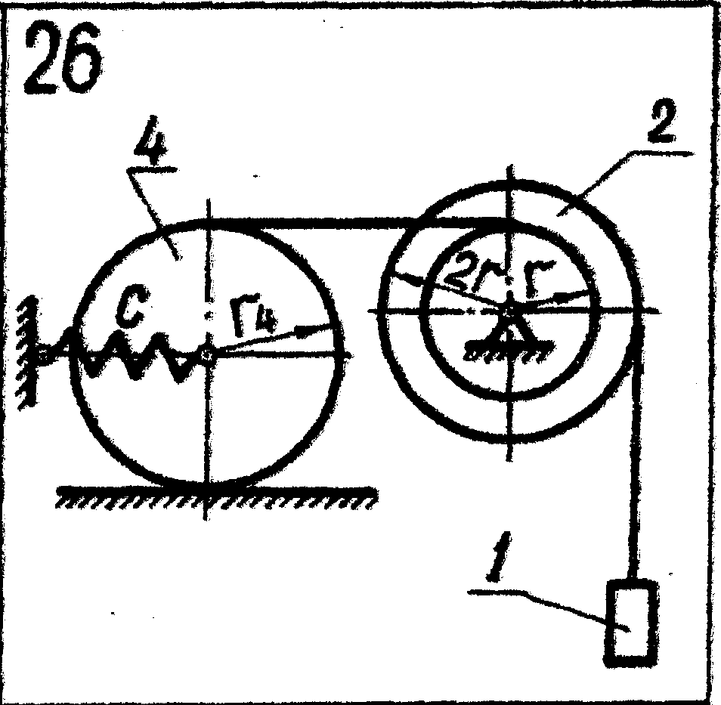

**Пример решения**

Принимаем за обобщенную координату *у –* вертикальное отклонение груза 1 от положения покоя, соответствующего статической деформации пружины. Составим уравнение Лагранжа II рода:

. (15)

Так как по условию задачи в системе действуют только силы тяжести и упругости, то обобщенную силу системы, соответствующую этим силам, найдем из соотношения , и тогда уравнение (15) примет вид

 (16)

где *Т* – кинетическая энергия системы;

*П* – потенциальная энергия системы;

*Qп* - обобщенная сила от действия потенциальных сил.

Кинетическую энергию системы Т, равную сумме кинетических энергий тел 1, 2, 3, 4, имеющих массу, вычислим с точностью до величины второго порядка малости относительно обобщенной скорости **:

Т=Т1+Т2+Т3+Т4 .(17)

В уравнении (17) кинетические энергии тел системы определим учитывая, что тело 1 движется поступательно, а тела 2, 3, 4 – вращаются относительно неподвижных осей, проходящих через точки О2 и О4 . Таким образом, запишем:

*T1=V12 ; T2=I2 ω22; T3=I3 ω32; T4=I4 ω42.* (18)

Выразим угловые скорости тел 2,3,4, через скорость тела 1, принятую за обобщенную скорость *,* учитывая, что стержень 3 жестко закреплен на диске 4:

*V1 = ω2= ω3 =ω4=*

Моменты инерции тел 2, 3, 4:

 *I3* ; 

С учетом полученных соотношений формулы (18) запишем в виде:

2; 



С учетом полученных соотношений уравнение (17) запишем в виде:

, (19)

или , (20)

где – приведенный коэффициент инерции системы.

Численное значение приведенного коэффициента инерции системы найдем из формулы

m1+0,5 m2+3 m3+2 m4 =  (21)

Потенциальную энергию системы определим с точностью до величин второго порядка малости относительно обобщенной координаты . При этом будем ее определять как работу, затраченную на возвращение системы из отклоненного положения, когда груз имеет координату *у,* в исходное положение, которым считаем положение покоя системы.

Тогда запишем, что *П=ПG +ПС ,* (22)

где *ПG* – потенциальная энергия, соответствующая силам тяжести;

*ПС* – потенциальная энергия, соответствующая силам упругости.

##### Потенциальную энергию сил тяжести найдем из соотношения

*ПG = -G1 у - G3 h,* (23)

где h – вертикальное перемещение центра тяжести стержня 3.

Величину h (рис. 6) вычисляем при помощи выражения

 (24)

Косинус  разложим в ряд, ограничиваясь в формуле разложения величинами второго порядка малости:

 .   (25)

В формуле (25) выразим  через обобщенную координату, учитывая, что r = 1/3  (рис. 7):

 и тогда получим, что 

Таким образом, в уравнении (23) запишем

 (26)

Потенциальную энергию деформированной пружины найдем из выражения  (27) где  – статическая деформация пружины;

 – текущая деформация пружины, полученная за счет

отклонения системы из положения равновесия.

Выразим  через обобщенную координату *у* :

. Так как *r = 1/3 *, то получим .

Тогда  (28)

Таким образом, с учетом (26) и (28) выражение, определяющее потенциальную энергию системы, получит вид

 (29)

Так как в положении покоя, соответствующем статической деформации пружины, выполняется условие: , то , взяв частную производную от потенциальной энергии системы по обобщенной координате, получим: . (30)

По определению, в выражении (30) y = y0 = 0, т. е. из соотношения (30) получим, что  (31)

Тогда из выражения (31) найдем статическую деформацию пружины

в положении равновесия системы

 м.

Проверку устойчивости равновесия исходного положения системы выполним с использованием теоремы Лагранжа – Дирихле, в соответствии с которой устойчивы те положения равновесия системы, в которых ее потенциальная энергия достигает минимума. То есть выполняется условие

 > 0 . (32)

Тогда, взяв вторую производную от выражения (29), определяющего потенциальную энергию системы, по обобщенной координате, получим  > 0 . (33)

Подставив в (33) соответствующие численные значения, получим

. (34)

Таким образом, из выражения (34) следует, что условие (32) выполняется и, следовательно, в исходном положении система находится в устойчивом равновесии.

Так как из соотношения (31) следует, что коэффициент при  в уравнении (29) равен нулю, то функция, определяющая потенциальную энергию системы, получит вид

, или  (35)

где – приведенный коэффициент жесткости системы.

Численное значение  найдем из соотношения  Н/м . (36)

Далее, в соответствии с уравнением (16) от выражений (20) и (35) возьмем соответствующие производные и получим:

  ; 

Таким образом, уравнение (16) примет вид

 или  (37)

где k– циклическая частота свободных колебаний.

.

Период свободных колебаний системы найдем из формулы:



Полученное выше уравнение (37) представляет собой дифференциальное уравнение свободных (гармонических) колебаний механической системы с одной степенью свободы. Его решение имеет вид:

 (38)

Для определения произвольных постоянных интегрирования *С1* и *С2* выражение (38) продифференцируем по времени:

. (39)

С учетом заданных начальных условий

( )

из уравнений (38) и (39) получим, что  

Таким образом, уравнение движения груза 1 имеет вид

  (40)

Уравнение движения груза 1 можно выразить и в амплитудной форме

 (41)

где – амплитуда собственных колебаний груза 1;

– начальная фаза колебаний.

Амплитуду колебаний и их начальную фазу находим из соотношений

  . (42)

С учетом численных значений величин, входящих в выражения (42), получим:  

Так как  , то  рад.

Окончательно уравнение движения груза 1запишем в виде

 *м.* (43)

***Примечание***

Решение задач необходимо сопровождать краткими пояснениями (какие формулы или теоремы применяются, откуда получаются те или иные результаты и т.п.) и **подробно излагать весь исход расчетов.**